https://www.molletvalles.cat/ca/serveis/medi-ambient-i-sostenibilitat

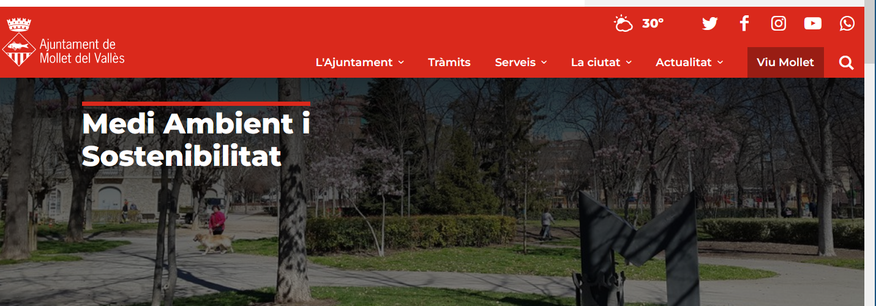

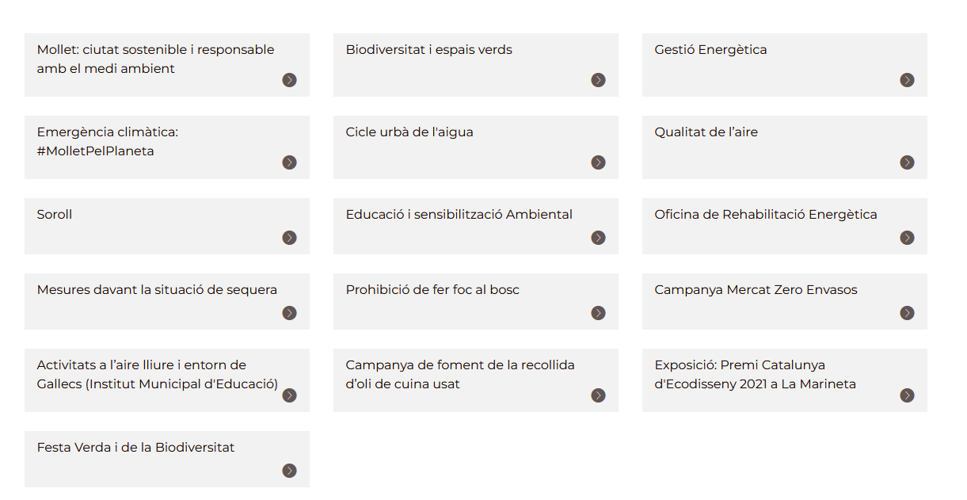

Informacions mediambientals al web municipal:
- Mollet: ciutat sostenible i responsable amb el medi ambient - Ajuntament de Mollet (molletvalles.cat)
- Qualitat de l’aire - Ajuntament de Mollet (molletvalles.cat)

